**Білім беру салалары:** Қатынас,таным.

**Бөлімі:**Сөйлеуді дамыту, қарапайым математикалық ұғымдарын қалыптастыру,құрастыру.

**Тақырыбы:**Қыс қызығы.

**Мақсаты:** білімділік: Балаларға қыс мезгілі,геометриялық пішіндер туралы түсінік беру.

дамытушылық: Жыл мезгілдерін,геометриялық пішіндерді атай және ажырата білу, ұсақ қол қимылдарын дамыту.

тәрбиелік: Бір- бірлеріне кедергі келтірмеуге, бастаған істі аяғына дейін жеткізуге тәрбиелеу.

**Әдіс тәсілдер:**Түсіндіру, көрсету, сұрақ жауап, сергіту сәті, қорытындылау.

**Керекті құралдар жабдықтар:** Қыс мезгіліне байланысты суреттер,геометриялық пішіндер,ойынға керекті заттар,үлгілер.

|  |  |  |
| --- | --- | --- |
| **Іс -әрекет кезеңдері** | **Тәрбиешінің іс -әрекеті** | **Балалардың іс –әрекеті** |
| **Мотивациялық –қозғаушылық** | -Балалар, бүгін күн ерекше, өйткені біздің топқа қонақтар келді. Таңғы сәлемімізді жолдайық.  Армысың Алтын күн!  Армысың Жер ана!  Армысың достарым!  Сендерді көріп қуанам! | Балалар бір -бірлеріне жылы лебіздерін білдіреді. |
| **Ұйымдастыру -іздестіру**  **Рефлексивті- түзетушілік** | **1.-** Балалар, бәріміз бірге қысқы табиғақа серуенге шығайық. Күн шығып тұр, құстардың да дауыстары шығып жатыр.Қарандаршы қандай жыл мезгілін көріп тұрсындар.  -Қыста қандай өзгерістер болады?  - Қандай аңдар жүр екен?  Қардан не жасаймыз? Қардын түсі қандай?  Енді, барлығымыз қармен ойнайық.  **Ойын:** «Қар жинау»  Өте жақсы енді қыс мезгіліне, аққалаға арнап тақпақ айтып берейік.  Енді ,тобымызға қайтайық. Бойымызды сергітіп алайық.  Сергіту сәті.  Тербеледі ағаштар  Алдымнан жел еседі  Кіп кішкентай ағаштар  Үп үлкен боп өседі.  Орындарымызға отырайық.  **2.**Балалар мынау қандай пішін?  Түсі қандай?  Айналамызда қандай заттар дөңгелекке ұқсайды?.  Ал, мынау қандай пішін?  Үшбұрышқа не ұқсайды?  **Ойын:** «Өз үйіңді тап»  **3 Үстел үстінде жұмыс.**  Геометриялық пішіндерден аққала құрастыру. Аққала қандай пішіндерден құралады?  Неше дөңгелектер бар санап көрейік.  Сабақты қорытындылау, мадақтау. | Қыс мезгілі деп жауап береді.  Қар жауады,күн суық болады деп жауап береді.  Қоян, аю деп жауап береді.  Аққала жасаймыз деп жауап береді.  Ойынды түсініп ойнау.  Еркежан  Көше бойы омбы қар  Жиналамыз топтала  Демей бетім домбығар  Соғамыз зор аққала.  Жанатбек  Мен Аққала, ақ бала  Келіп қалдым бақшаға.  Екі көзім қап қара,  Көргің келсе сен қара.    Әділет  Далада қар борайды,  Ақ мамыққа орайды.  Мұз болады қатады  Жып жылтыр боп жатады.  Қадырбек  Аяз келді қаһарлы  Айналаны қар жапты  Ақ тон киіп орман тұр  Дәл атамдай салмақты    Бойларын сергітеді. |

**Күтілетін нәтиже:**

**Білу керек:**Қыс мезгілі ,аққаланың дөңгелек геометриялық пішіндерден туратынын түсінді.

**Игеру керек:** Жыл мезгілдерін,геометриялық пішіндерді атай және ажырата білу.

**Жасай алады:**Сұрақтарға жауап беру,өз ойларын жеткізе алу.

ЖББ № 9 орта мктеп

Қыс қызығы

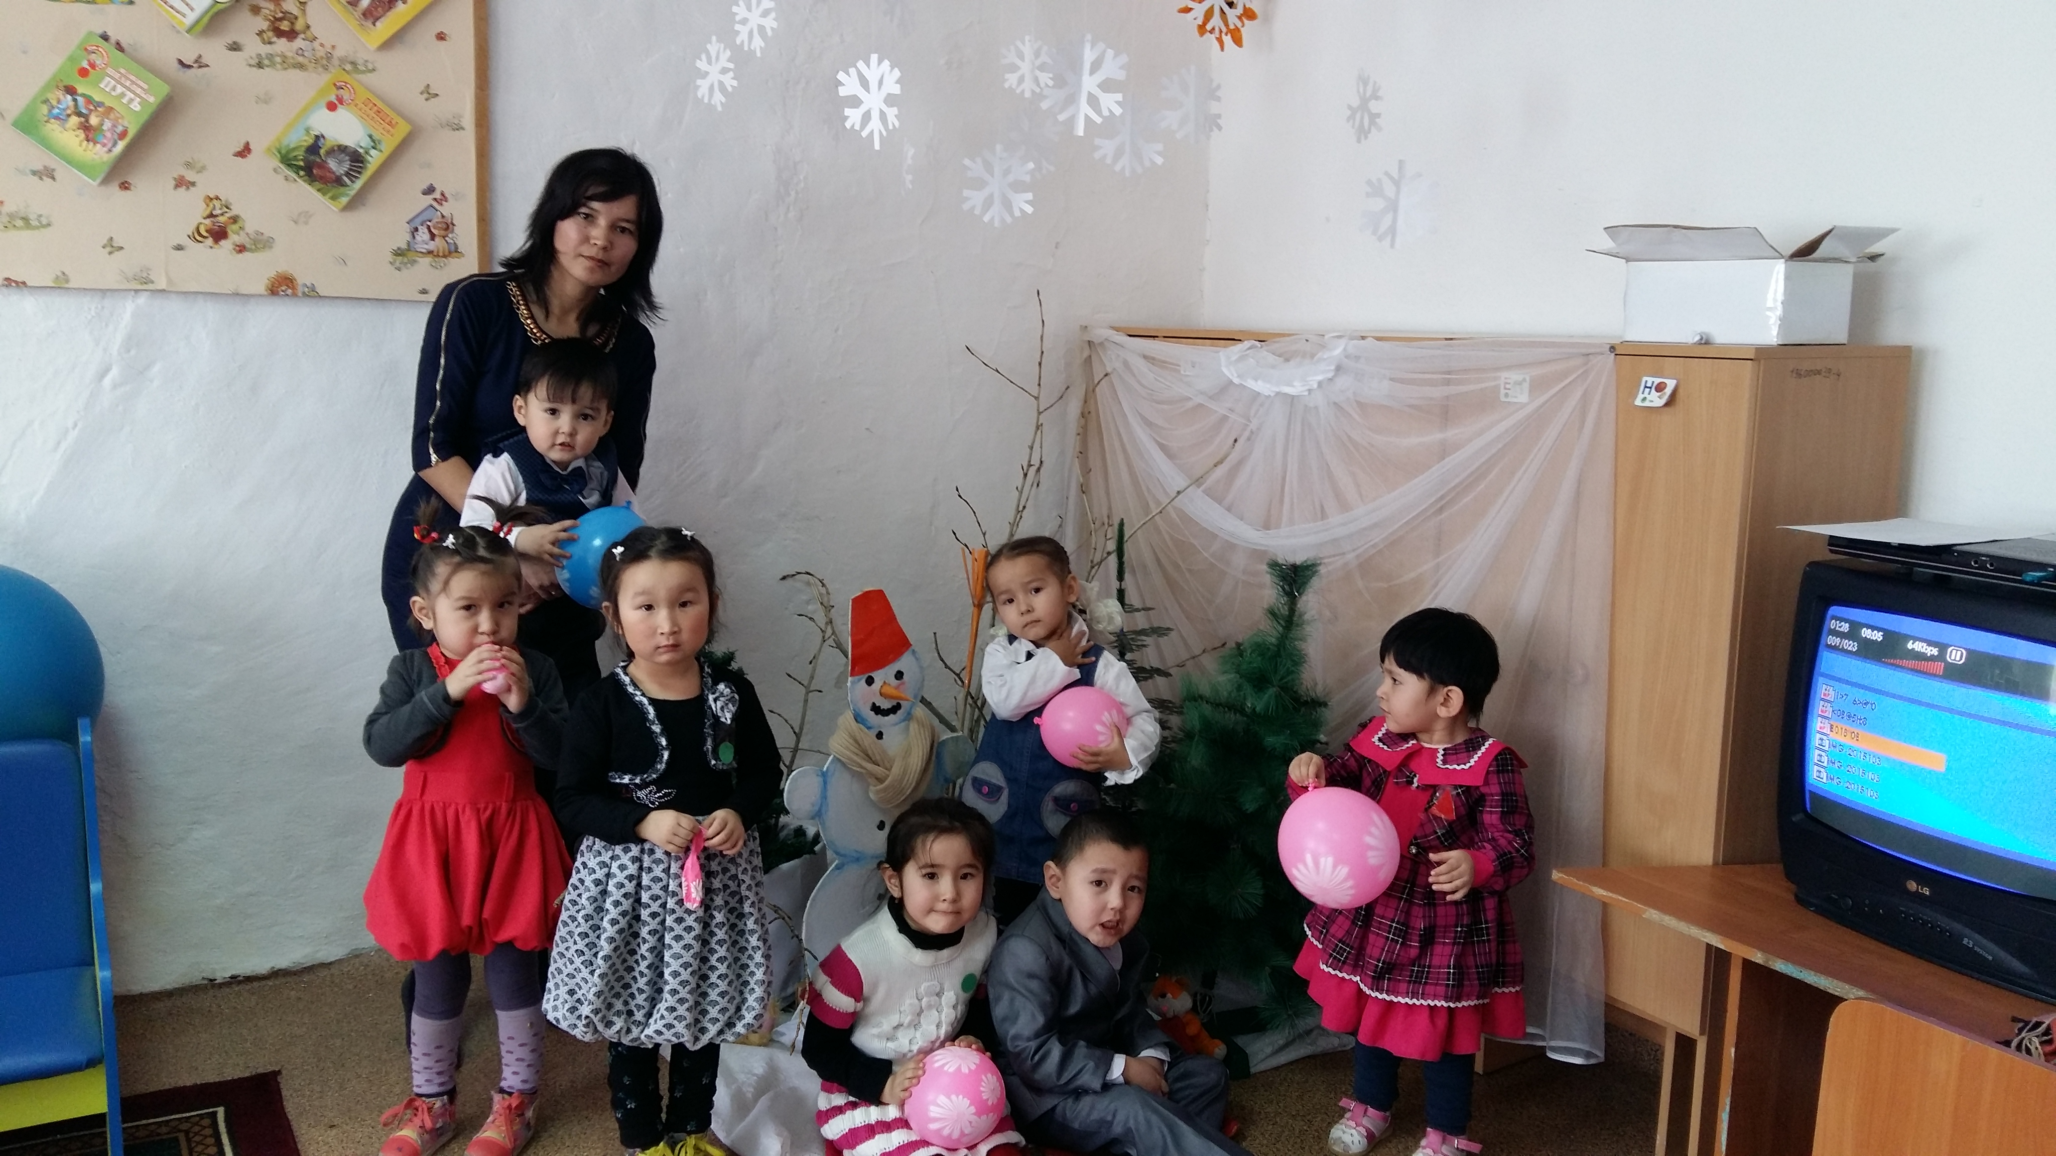

**Тәрбиеші:** К.Т.Сарсекеева

**2018-2019 оқу жылы**

Қазақстан Республикасының Президенті Нұрсұлтан Әбішұлы Назарбаев ел халқына жолдауында «Қазақтың ел болуы, ұлт тағдыры оның келешек мектебінің қалай болып құрылуына тіреледі.» - деп атап көрсетті. Бүгінгі жас ұрпаққа жан - жақты білім беру, тәрбиелеу әрбір ұстаздың басты міндеті. Білім негізі мектепте қаланатын болғандықтан, оқушының жеке тұлғалақ күшін дамыту, оның шығармашылығының мүмкіндігінің дамуы басты рөл атқарып отыр. Олай болса, қазіргі ұстаздар қауымының алдындағы үлкен мақсат: өмірдің барлық саласындағы белсенді, шығармашылық іс- әрекетіне қабілетті, еркін және жан - жақты жетілген тұлға тәрбиелеу. Бүгінгі күн мемлекетіміздің өркениетке жету жолындағы әр талабына тұғыр боларлықтай ұрпақ оқыту,тәрбиелеу ісін жаңа сапалық өзгерістер деңгейіне көтеруді талап етіп отыр. Мектеп құрылымында болып жатқан өзгерістер,білім беру мақсаттарының алмасуы, оның дамытушылық сипаттарының бекітілуі, көп нұсқалық оқытуға көшу сияқты мәселелер орындаушылардан шығармашылықтың бастамалық, жұмыстың жоғары сапасын және кәсіби шеберлікті талап етеді.

Мен, Сарсекеева Кымбат Тлегеновна 2005жылы Нұркен Әбдіров атындағы №10 орта мектепті бітірдім. 2005 жылы Қарағанды гуманитарлық колледжіне «Мектепке дейінгі тәрбиеші» мамандығына оқуға түстім. Колледжді 2008 жылы өз мамандығым бойынша бітірдім. 2008жылы Қарағанды қаласындағы №146 «Балауса» балабақшасана тәрбиеші болып жұмысқа орналастым.

2010 жылы «МД білім ұйым-ң жұмысына ҚРМЖ МБС және «Алғашқы қадам», «Зерек бала», «Біз мектепке барамыз» бағдарламасын енгізу бойынша сынақ тапсырдым. Жұмыс істеп жүріп «Табиғат байлықтары», «Ертегілер елінде» тақырыптарына ашық сабақтар өткіздім. Ашық сабақты өткізгенде алға қойған мақсатыма жеттім.Балалар сабаққа жақсы , бар ынталарымен, қызығушылықтарымен қатысты.

«Балауса» балабақшасында 2012 жылға дейін жұмыс істедім. 2012 жылы Жарлы ауылындағы № 9 орта мектеп жанындағы шағын орталыққа тәрбиеші болып келдім.

2014 жылы «Болашық» Ғылыми практикалық психологиялық орталығының аясында педагогтардың жұмысы барысында заманауи тәсілдерді қалыптастыратын мектепке дейінгі білім беру саласындағы «Отбасылық тәрбие. Отбасылық тәрбиенің стилі және оның бала тұлғасының дамуына ықпалы» бағдарламасы бойынша,

2015жылы «Step by Step», «ӨТШТ» Н.Зайцев және М.Монтессори педогогикалық технологияларын мектепке дейінгі тәрбие мен білім беруде қолдану» бойынша курстарынан өттім.

Балалар «Өнерлі балапан 2013» байқауына қатысып, алғыс хатпен марапатталды. «Тербейін тәулсіздік тал бесегін» тақырыбында тәрбие сағатын , «Ойнайық та ойлайық» тақырыбында ашық сабақ өткіздім. Ашық сабақта өз мақсатыма жеттім. Балалар сабаққа қызығушылықпен, ынталарымен қатысып, қойған сұрақтарға жауап беріп отырды.Қазіргі уақытта Жарлы ауылында жұмыс істеп жүрмін.

Алға қойған мақсатқа жетуде ұстаздар терең білімді, әдістемелік жағынан толық қаруланған және жоғары мәдени деңгейі болуы тиіс. Себебі әрбір тәрбиеші баланың оқуға ынтасын оятып, олардың қабілеттерінің дамуына жол ашады.

**Жалпы білім беретін Жарлы ауылы № 9 орта мектеп**

**Ашық сабақ**

**Тақырыбы: «Қыс қызығы».**

Тәрбиеші: Сарсекеева К.Т

**2015 – 2016 оқу жылы**

**Тақырыбы:** Тербейін тәуелсіздік тал бесігін.

**Мақсаты:** Балалардың бойынада Қазақстанның өткені мен бүгінгі өмірін салыстыра отырып, өз еліміздің даму тарихы туралы танымдарын қалыптастыру. Тәуелсіздік туралы мағлұмат беру. Ұлттық сана сезімін, саяси салауаттылығын ояту.

Көрнекілік: Қ.Р рәміздері: Туы,Елтанбасы,Әнұраны, Н.Ә. Назарбаевтың портреті, жалаушалар, шарлар, гүлдер, нақыл сөздер.

Тәрбиеші: Сәлем бердік кешіміздің көрермені

Қазақтың ол анық қай өнер кені

# Тәуелсіздік кешімізге қош келдіңіз

# Алдарыңызда болашақ өрендері

Сәлеметсіздерме құрметті ұстаздар, қонақтар «Тербейін тәуелсіздік тал бесігін» атты тәрбие сағатына қош келдіңіздер. Бүгін Қазақстанның тәулсіздік алған күнін тойлағалы отырмыз. Бәрімізге мейрам құтты болсын!

(балалар әуенмен залға кіреді, әнұран айтылады, сәлемдеседі.)

Тәрбиеші: Біз тәуелсіз елдің түлегіміз. Біздің Отанымызды әлем таныды. Сендер тәуелсіз мемлекетте жарқын өмір сүріп жатқан бақытты бүлдіршіндерсіндер. Өмірлерің мәнді де, сәнді болсын деп ертеңгілігімізді бастайық. Тәуелсіздік күніне арналған мерекелік өлең шумақты қабыл алыңыздар.

Қадырбек: Отанды әркім анасындай

Қастерлейді бағалап

Өйткені Отан анасындай

Бізді өсірер аялап

Еркежан: Жалғыз Отан өзіңсін

Жүрегімнің түбінде

Оттай ыстық сезімсің

Күнім Отан күлімде

Мөлдір: Көк аспандай көгілдір

Қазақстан байрағы

Тұрса күндей төгіп нұр

Жылдарыңыз жайдары

Кәусар: Естісін ел үніңді

Дүние түгел естісін

Тәуелсіздік туыңды

Биік көтер жас ұлан

Мейірсана: Ақ ниетті алтын күн

Асқақ арман қыраны

Жалауы бұл халқымның

Мәртебесі мақтаны

Мұхамат: Он алтыншы желтоқсан

Тәуелсіздік алған күн

Ерекше боп мәңгілік

Ел жадында қалған күн

Тәрбиеші: Қазақ аты береке, бірлік дер ем

Қазақ осы бірлікті тірлік деген

Сахараға бүгінде шықты қазақ

Тәуелсіз бір тағалы жүйрікпенен

Аспаны ашық, елі тыныш Тәуелсіз Қазақстан жасай берсін! Ақ шашты аналар , әзиз әкелер аман болсын! Әрқашанда сәбилердің шат күлкісі үзлмесін!

Ән: «Тұлпарым» орындайтын Мұхамет пен Мейірсана

Тәрбиеші: Талшыбықтай бұралған

Қазағымның қыздары ай

Сүйсіндірген биімен

Өнерлі ғой қыздар ай

Би: «Ақ көгершін» қыздар тобы.

Тәрбиеші: Рахмет балалар.Қазақ халқы ғасырлар өз еркіндігі мен бостандығы жолында жанқиярлықпен күрес жүргізіп келгені белгілі. Сондықтан уақыт талабына сай білімді де, парасатты жан дүниесі кемел, намысшыл, ұлт жанды ұрпақ, отанымыздың арқа сүйер азаматы болайық, оны қорғауға дайын тұрайық. Еліміздің егемендігі кеңейіп, көк байрағы желбірей берсін! Осымен тәрбие сағатымыз аяқталды көріп тамашалағандарыңызға рахмет.